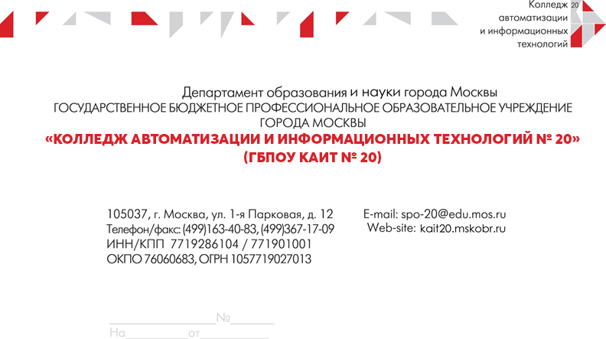

СПРАВКА

Подтверждает, что ,  г.р. является обучающимся  курса  формы обучения Государственного бюджетного профессионального образовательного учреждения города Москвы «Колледж автоматизации и информационных технологий № 20». ГБПОУ КАИТ № 20 реализует основные образовательные программы подготовки специалистов среднего звена.

Приказ о зачислении №  от  с .

Обучение за счет .

Срок обучения: .

Окончание обучения – .

Дана для предоставления в .

Директор Т.И. Дмитриева

Исп.:

8(499)164-94-46